P2019 : G6 : Plate-Forme Sécurisée
ROUHIER Quentin

Dossier technique du projet - partie individuelle

Table des matières
1 - Situation dans le projet 2
1.1 - Rappel des tâches professionnelles à réaliser 2
1.2 - Présentation de la partie personnelle 2
1.2.1 - Introduction 2
1.2.2 - Synoptique de la réalisation 3
2 - Test du réseau LAN 5
2.1 - Procédure de test 5
2.2 - Rapport d'exécution 6
3 - Test du proxy 7
3.1 - Procédure de test 7
3.2 - Rapport d'exécution 9
4 - Test du filtrage URL 10
4.1 - Procédure de test 10
4.2 - Rapport d'exécution 11
5 - Test de la détection d’intrusion 12
5.1 - Procédure de test 12
5.2 - Procédure de test 12
6 - Bilan de la réalisation personnelle 13

- Situation dans le projet
  - Rappel des tâches professionnelles à réaliser
- Créer une maquette simulant l’architecture réseau du Rectorat de Nantes

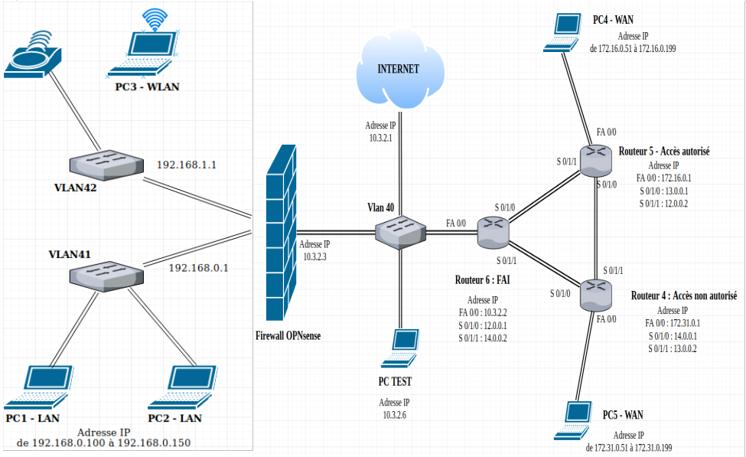

- Ajouter une passerelle sécurisée pour les élèves ayant des droits intermédiaires

- Mettre en place une architecture réseau LAN sur notre maquette. Elle répond aux critères du schéma de topologie.
- Configuration du Proxy pour l’utilisation du filtrage URL
- Filtrage URL avec la blacklist UT1
- Détection d’intrusion avec Suricata non (reste à faire)

  - Présentation de la partie personnelle
    - Introduction

Objectifs :
- réduire les failles de sécurité liées au matériel installé dans l’infrastructure
- faciliter la maintenance des installations
- réduire les coûts d'installation et de maintenance
Phases du projet :
- Lecture du cahier des charges
- Création du plan d’adressage et de la topologie réseau de la maquette sur Draw.io
- Choix du FireWall et de la machine qui l’héberge : IPFire au début, puis OPNsense en définitive
- Maquette réseau : câblage, paramétrage des routeurs sur le réseau LAN
- Mise en place du DHCP sur le réseau LAN
- Mise en place du filtrage URL et modification du proxy en conséquences
- Recherche sur la détection d’intrusion Suricata

    - Synoptique de la réalisation

- Installation de la machine hérbergeant le FireWall avec ajout de 2 cartes réseau (une filaire pour le WAN et une sans fil pour le WLAN).

- Installation du FireWall IPFire dans un premier temps, puis remplacement de celui-ci par OPNsense.

    - Mes tâches personnelles ont été affectées selon la méthode Agile. Nous avons réparti les tâches selon les fonctions à développer et à configurer. Chaque étape a été vérifiée et testée par un autre membre du groupe de projet.
Les étapes 1 à 8 ont été traitées avec succès, il reste à faire la fonction détection d’intrusion.

- Je suis intervenu sur la configuration du réseau LAN, illustré par l’extrait issu de notre schéma topologique.
Cette partie du réseau simule les utilisateurs du réseau LAN du lycée concernée.
En réalité, pour prouver le bon fonctionnement du DHCP, on attribuera une plage d’adresse plus restreinte (100-150).

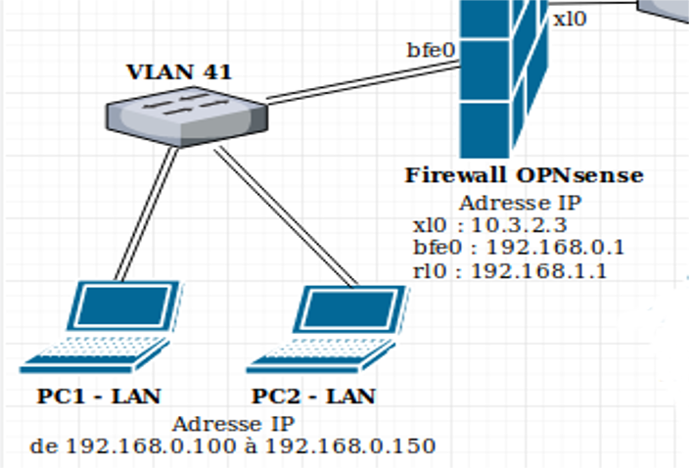

- Une fois l’architecture réseau de base configurée (sans protection), je suis intervenu sur les fonctions suivantes :

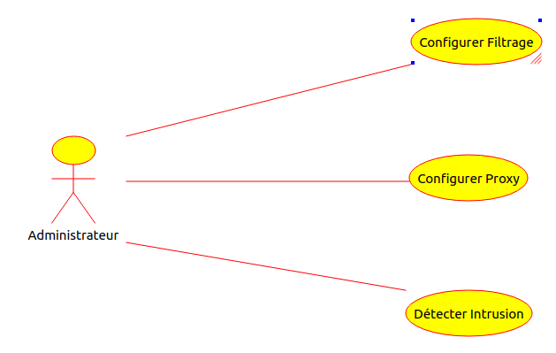

2 - Test du réseau LAN

2.1 - Procédure de test
Démarrer le PC1 (administrateur) sur un système d’exploitation Linux.
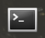

Ensuite, on active le DHCP sur le poste admin utilisé PC1.
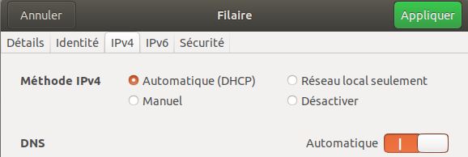
Le poste administrateur peut être utilisé pour modifier la plage d’adressage DHCP à l’aide de l’interface de OPNsense dans le navigateur. On utilise le PC2 (client) pour vérifier le fonctionnement du DHCP. Ce PC2 a les paquets « net-tools » installés.

Sur le réseau LAN, le serveur DHCP de notre FireWall OPNsense est paramétré comme indiqué ci-dessous :
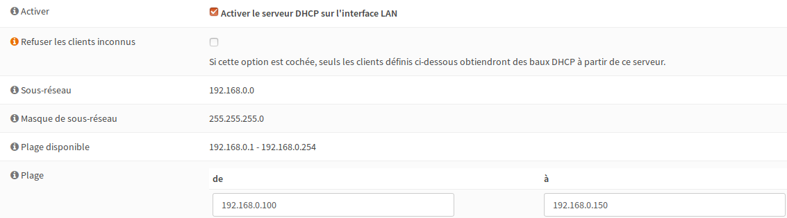

La plage d’adressage sur le LAN s’étend de 192.168.0.100 à 192.168.0.150.

Id. | Architecture réseau testée  Description Sommaire | Procédure de test
Id. | Architecture réseau testée  Description Sommaire | Résultats attendus
U1.0 | Le PC2 est hors tension. | Aucune manipulation
U1.0 | Le PC2 est hors tension. | Rien ne se passe
U1.1 | Le PC2 est mis sous tension et se connecte au réseau LAN. On vérifie que l’adressage automatique DHCP est activé.  Il demande une adresse au serveur DHCP de OPNsense.  Le PC2 reçoit une adresse IP de la plage définie sur OPNsense : de 192.168.0.100 à 192.168.0.150, ainsi que le DNS de la passerelle du FireWall.  Par défaut celui-ci sera 8.8.8.8, celui de www.google.com. Par la suite, on ajoute celui du Rectorat de Nantes | Ifconfig  ip route
U1.2 | Test de la connectivité à internet : on vérifie que le chemin vers le serveur DNS correspond bien au schéma de topologie.  Si oui, on peut visualiser le bon fonctionnement de la passerelle pour que le PC2 ait bien accès à Internet. | Traceroute 8.8.8.8  route -n
U1.2 |  | 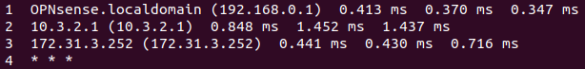

La passerelle du FireWall a le DNS 8.8.8.8, celui de www.google.com. On remplace par celui du Rectorat de Nantes :

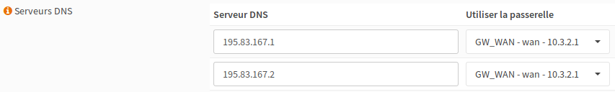

2.2 - Rapport d'exécution

Id. | OK | !OK | Observations
U1.1 | * |  | 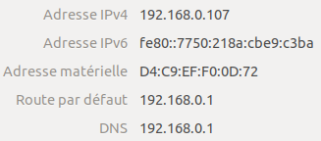
U1.2 | * |  | OPNsense.localdomain (192.168.0.1) 0.466 ms 0.444 ms 0.430 ms  2 10.3.2.1 (10.3.2.1) 2.908 ms 3.138 ms 3.382 ms  3 172.31.3.252 (172.31.3.252) 0.698 ms 0.704 ms 0.692 ms  4 * * *  google-public-dns-a.google.com (8.8.8.8) 10.003 ms 9.694 ms 9.664 ms  Table de routage IP du noyau  Destination Passerelle Genmask Indic Metric Ref Use Iface  0.0.0.0 192.168.0.1 0.0.0.0 UG 100 0 0 eth0

3 - Test du proxy

3.1 - Procédure de test

Démarrer le PC1 (administrateur), le brancher au réseau LAN puis ouvrir un navigateur Web, comme Firefox.


OPNsense dispose d’un Proxy Web appelé Squid, installé manuellement au préalable, comme tous les services du FireWall.
Le proxy est activé sur l’interface du FireWall OPNsense.
La configuration de base du proxy est la suivante, l’ordre de mise en place des paramètres est important :
→ portail captif activé
→ proxy Web transparent (l’utilisateur n’a pas le visuel sur la configuration du proxy)
→ SSL automatique
→ activation du proxy
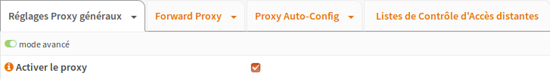
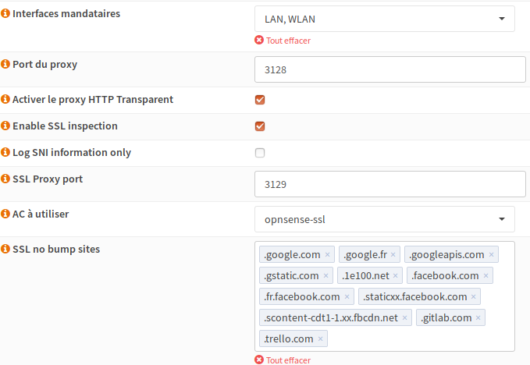
Configuration du proxy Web en mode transparent :

Le mode transparent est effectif à partir du moment où on modifie les paramètres du NAT sur l’interface de la façon suivante :
Ceci génère automatiquement les règles suivantes sur le réseau LAN :
On utilise le PC2 pour tester le fonctionnement du proxy Web :
Id. | Architecture réseau testée  Description Sommaire | Procédure de test
Id. | Architecture réseau testée  Description Sommaire | Résultats attendus
U1.0 | 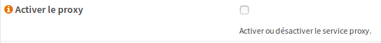  Le proxy Web est désactivé. | Peu importe les paramètres du navigateur Web  URL entré : www.google.com
U1.0 |  | La connexion au site est impossible.
U1.1 | Le proxy Web est activé.  Le FireWall OPNsense permet de naviguer sans passer paramétrage du navigateur Web. On désactive les paramètres proxy du navigateur pour essayer de naviguer.  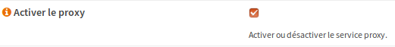 | 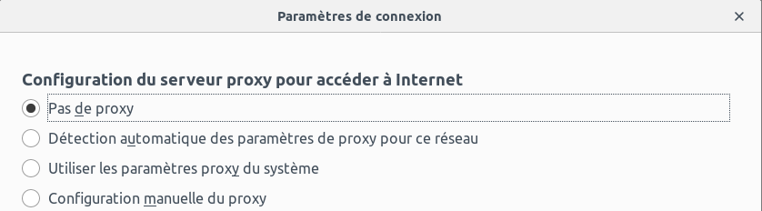  URL entré : www.google.com
U1.1 |  | La connexion au site est possible.
U1.2 | Le proxy Web est activé.  Peu importe les paramètres du navigateur.  Tout le trafic est dirigé automatiquement vers le proxy de manière transparente, pour que l’utilisateur ne s’en rende pas compte.  Les certificats SSL sont ainsi fournis par le serveur du proxy. Il n’y pas besoin de les télécharger en local sur les postes. | 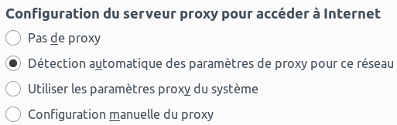
U1.2 |  | La page www.google.com s’affiche

3.2 - Rapport d'exécution
Id. | OK | !OK | Observations
U1.1  U1.2 | * |  | 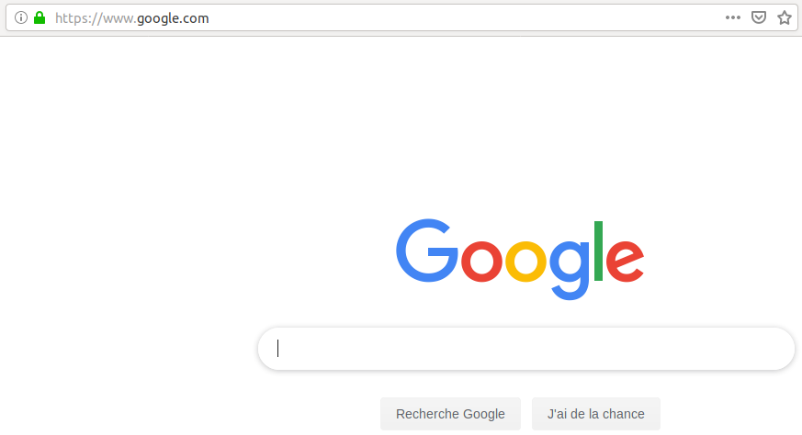

Sur les journaux d’événement, on constate une connexion sur le réseau LAN en enregistrée par OPNsense :
Sur le fichier journal du proxy, on a la trace d’une connexion autorisée :
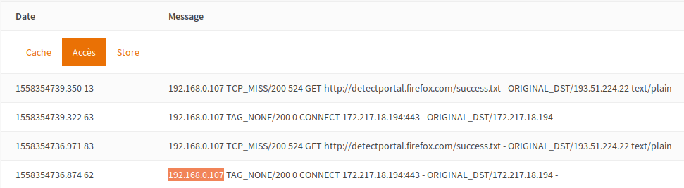

4 - Test du filtrage URL
Le filtrage URL nécessite une blacklist. Cette liste est un ensemble de dossier représentant chacun une catégorie, avec un fichier « domains » qui regroupe l’ensemble des URL de la catégorie. Cet ensemble est compressé pour créer un fichier tar.gz.
On télécharge la blacklist en indiquant l’URL du lien FTP suivant sur l’interface du PC2 :
ftp://ftp.ut-capitole.fr/pub/reseau/cache/squidguard_contrib/blacklists.tar.gz

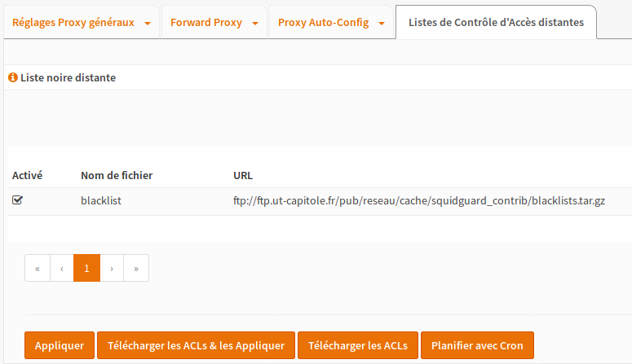
La blacklist sera effective quelques minutes après que le bouton « Télécharger les ACLs & les Appliquer » soit utilisé.
Au premier téléchargement, on peut modifier les catégories choisies dans la listes, sachant qu’elles sont toutes cochées par défaut.

4.1 - Procédure de test
Lors de la tentative de connexion à une page Web sécurisée (protocole https), le navigateur du PC2 (client) ne reconnaît pas les certificats utilisés par OPNsense. On a alors la page suivante :
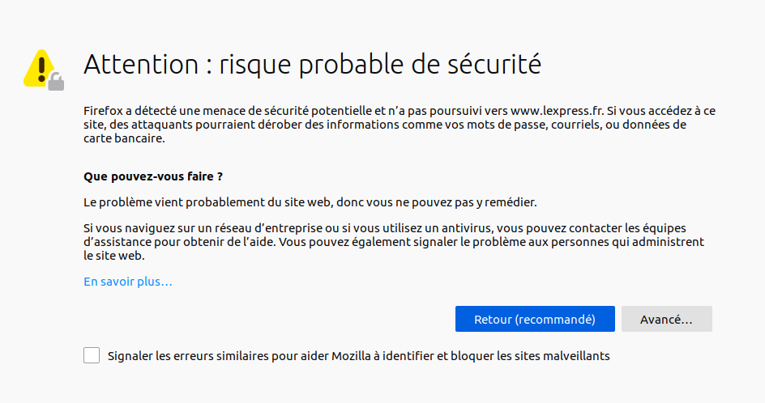
Il suffit de cliquer sur « Avancé » puis « Poursuivre » pour accéder à la page. Elle sera bien entendu bloquée si elle est filtrée.

Id. | Architecture réseau testée  Description Sommaire | Procédure de test
Id. | Architecture réseau testée  Description Sommaire | Résultats attendus
U1.0 | Tentative de connexion à un contenu Web interdit avec le PC2. L’URL est filtré par le proxy qui regarde les correspondance avec la blacklist.  Les catégories de site suivantes sont filtrées : | URL entré : www.youporn.com  Ce site est forcément bloqué par l’une, voir toutes les catégories de site interdites ci-contre.
U1.0 |  | OPNsense :  constat sur le fichier journal du Proxy Web  Le proxy bloque la connexion.
U1.1 | Tentative de connexion à un site bloqué par la blacklist si on choisit de cocher toutes les catégories de la blacklist.  Ici, les sites de hacking sont bloqués par les catégories suivantes :  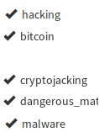 | URL entré : https://bases-hacking.org/
U1.1 |  | La page est bloquée.
U1.2 | Pour y accéder tout de même, on choisit de l'intégrer à la liste « SSL no bump sites » du FireWall OPNsense.  Attention à ce que l’URL soit absent de la liste blanche. | 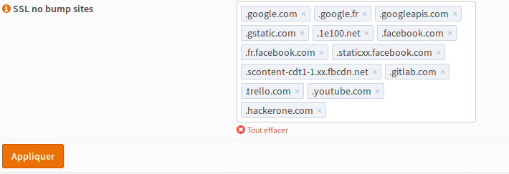
U1.2 |  | La page s’affiche.

4.2 - Rapport d'exécution
Id. | OK | !OK | Observations
U1.0 | * |  | 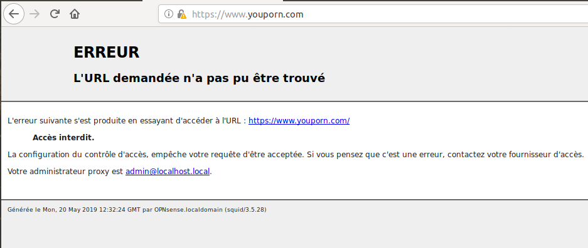
U1.1 | * |  | 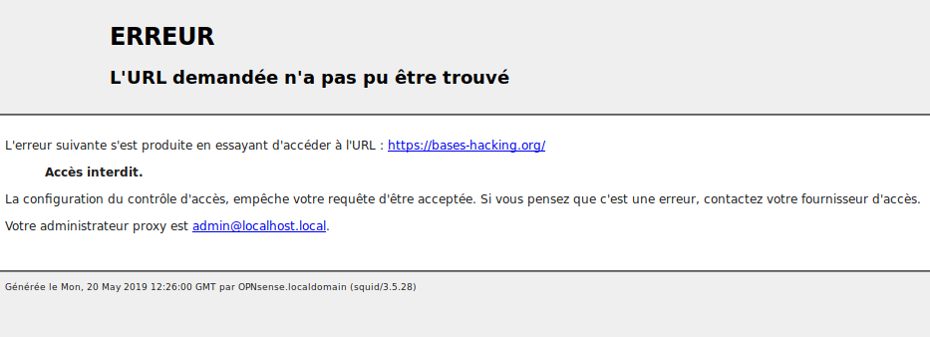
U.1.2 | * |  | 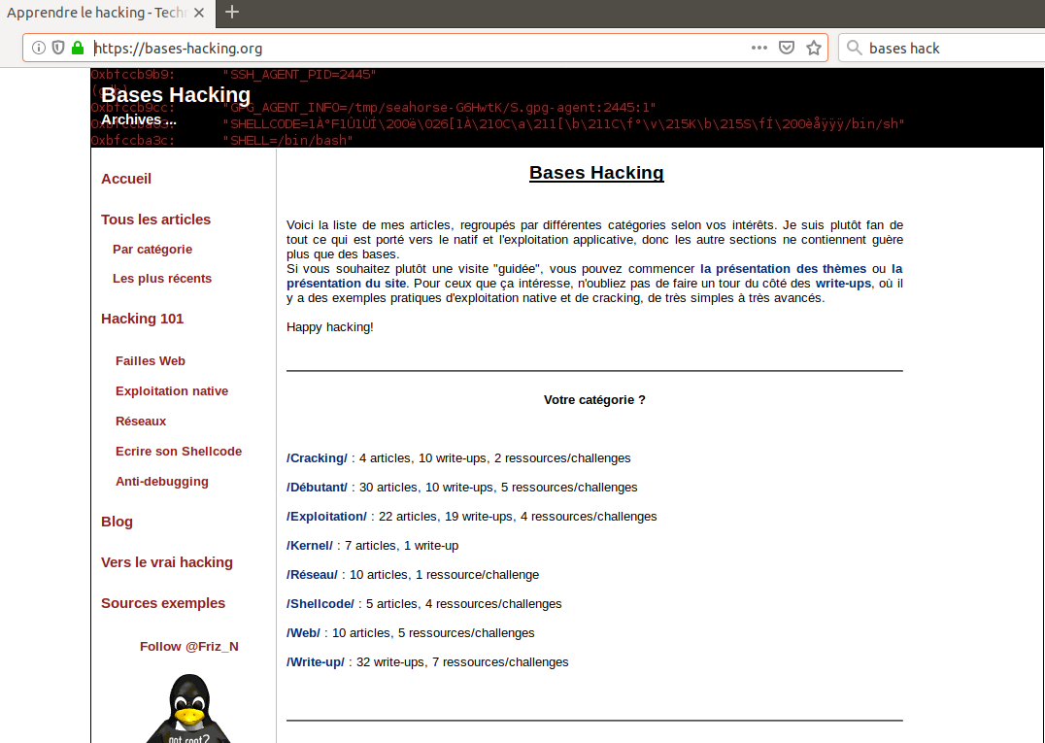

5 - Test de la détection d’intrusion
Pour ce test, j’ai d’abord tenté de lancer le module incorporé de détection d’intrusion d’OPNsense : Suricata.
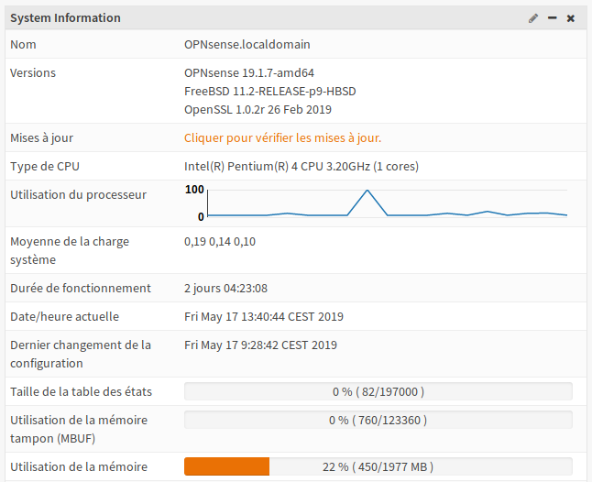
Sur la machine initiale du projet, il y 2 GB de mémoire RAM. C’est insuffisant pour supporter Suricata. J’ai donc paramétré une autre machine, qui possède 4 GB de mémoire RAM, avec un réseau LAN et un réseau WAN. Ces interfaces servent de tests pour la détection d’intrusion et les tests d’intrusion.

5.1 - Procédure de test

Id. | Architecture réseau testée  Description Sommaire | Procédure de test
Id. | Architecture réseau testée  Description Sommaire | Résultats attendus
U1.0 | ? | ?
U1.0 | ? | ?
U1.1 | ? | ?
U1.1 | ? | ?

5.2 – Rapport d’éxécution

6 - Bilan de la réalisation personnelle
- Le réseau permet un trafic convenable tout en appliquant un filtrage URL réglementé et modifiable
- La fonction détection d’intrusion reste à développer
- En conclusion, après l’analyse du cahier des charges, on se rend vite compte des contraintes matérielles auxquelles on fait face. Il faut sans cesse s’adapter et trouver des solutions qui rapprochent au maximum de l’objectif final. La mise en place de solutions alternative est très chronophage mais apporte un vrai plus à la réalisation.

